**ГКУ НСО «Центр ГО, ЧС и ПБ Новосибирской области»**

**Предупреждает!**

**Пренебрежение Правилами *охраны жизни людей на водных объектах опасно для Вашей жизни.**

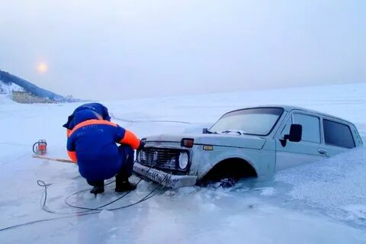

Практически ежегодно в нашей стране появляется информация о выезде автотранспорта на лед и, как следствие, провала людей и техники. Из-за собственной безответственности любители острых ощущений рискуют своей жизнью.

Даже если в целом на водоеме образовался устойчивый лёд, то при определенных условиях возможно появление опасных участков: трещин и промоин. Попадая на такие участки, автомобиль быстро уходит под воду и люди, находящиеся внутри, не всегда имеют возможности спастись.

Сотрудники МЧС и специалисты органов местного самоуправления ежегодно отмечают на водоемах опасные участки аншлагами, проводят беседы.

Выезжая на лед, вы подвергаете себя и своих близких смертельной опасности!

Напоминаем, что в соответствии с п. 70 «Об утверждении правил охраны жизни людей на водных объектах в Новосибирской области» проезд автомобильного транспорта по водному объекту вне переправы по льду запрещен.

Нарушение влечет административное наказание по ст. 4.8 Закона Новосибирской области от 14.02.2003 N 99-ОЗ (ред. от 18.06.2018) "Об административных правонарушениях в Новосибирской области".

Если все же ваш автомобиль оказался в воде, то необходимо:  
 Немедленно покинуть машину, пока она держится на плаву, через боковые окна. Двери желательно не открывать, так как машина быстрее пойдет ко дну. Если автомобиль уходит под воду, то перед тем, как покинуть машину, сделайте несколько глубоких вдохов и выбирайтесь из автомобиля. По возможности избавьтесь от верхней одежды. Спасать нужно в первую очередь детей, в этом случае прижмите ребенка спиной к себе, закройте ему нос и рот пальцами, и всплывайте.

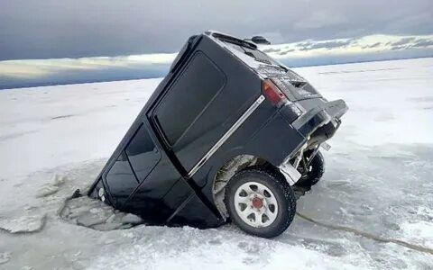

Помните! Соблюдение правил поведения на водных объектах – залог Вашей безопасности, безопасности Ваших родных и близких!

**В случае возникновения чрезвычайной ситуации звоните в ЕДИНУЮ СЛУЖБУ СПАСЕНИЯ по телефону – 01 (с сотовых телефонов – 010, 101, 112).**